შპს „რუსთავის ფოლადი“

არასახიფათო ნარჩენების აღდგენა
(წიდისა და ჯართის გადამამუშავებელი საამქრო)

გარემოზე ზემოქმედების შეფასების ანგარიში

არატექნიკური რეზიუმე

2020 წელი

GAMMA Consulting Ltd. 19d. Guramishvili av, 0192, Tbilisi, Georgia
Tel: +(995 32) 261 44 34 +(995 32) 260 15 27 E-mail: zmgreen@gamma.ge; j.akhvlediani@gamma.ge
www.facebook.com/gammaconsultingGeorgia

სარჩევი
1 შესავალი, 3
2 მიმდინარე და დაგეგმილი საქმიანობის აღწერა 4
2.1 ზოგადი მიმოხილვა 4
2.2 ტექნოლოგიური ციკლის აღწერა 9
2.3 საწარმოში დაგეგმილი საქმიანობის აღწერა (სამსხვრევ-დამხარისხებელი დანადგარის ე. წ. ,,დევი-4’’-ს განთავსება) 11
2.4 დამუშავების მიზნით შემოტანილი ნარჩენების რაოდენობა, წარმოშობა, აღდგენის ან განთავსების ოპერაციები 12
2.5 საწარმოში ნედლეულის მიღების და პროდუქციის გატანის სატრანსპორტო ოპერაციები 13
2.6 წყალმომარაგება და წყალარინება 14
2.6.1 წყალმომარაგება 14
2.6.2 ჩამდინარე წყლები 14
2.7 ნარჩენების წარმოქმნა და მართვა. 15
2.8 საწარმოს მოწყობის ეტაპზე და ფუნქციონირების დროს შესაძლო ავარიული სიტუაციები 16
2.9 ხანძარსაწინააღმდეგო ღონისძიებები 17
3 ზემოქმედების რეცეპტორები და მათი მგრძნობელობა 18
3.1 ატმოსფერულ ჰაერზე ზემოქმედება 20
3.2 ხმაურის გავრცელება 21
3.3 ნარჩენების წარმოქმნით გამოწვეული ზემოქმედება 22
3.4 ზემოქმედება ადამიანის ჯანმრთელობაზე და უსაფრთხოებასთან დაკავშირებული რისკები 22
3.5 ზემოქმედება სოციალურ - ეკონომიკურ გარემოზე 23
3.6 კუმულაციური ზემოქმედება 23
4 დასკვნები და რეკომენდაციები 24
დასკვნები 24

შესავალი,
არატექნიკური რეზიუმე წარმოადგენს, ქ. რუსთავში, შპს „რუსთავის ფოლადი“-ს არსებული წიდასაყარის ტერიტორიაზე განთავსებულ წიდისა და ჯართის გადამამუშავებელ საამქროში, არასახიფათო ნარჩენების აღდგენის (სამშენებლო მასალის და მეტალური ფრაქციების წარმოება) საწარმოს გზშ-ის ანგარიშის მოკლე მიმოხილვას.
სკოპინგის ეტაპზე, საქმიანობა განიხილებოდა დღე-ღამეში 100 ტონაზე მეტი არასახიფათო ნარჩენების განთავსებად, თუმცა, გზშ-ის ეტაპზე სამინისტროს 2020 წლის 17 სექტემბრის N8893/01 წერილის შესაბამისად, ანგარიშში, „დღე-ღამეში 100 ტონაზე მეტი არასახიფათო ნარჩენის განთავსება“, შეიცვალა „ნარჩენების დასაწყობებად“ და ნარჩენების მართვის კოდექსის პირველი დანართის შესაბამისად, მიენიჭა R13 განთავსების ოპერაციის კოდი, ხოლო საამქროში შემოტანილი ნარჩენების დამუშავება, რის შედეგადაც მიიღება სამშენებლო მასალა (აღდგენის ოპერაციის კოდი R5) და მეტალური ფრაქციები (აღდგენის ოპერაციის კოდი R4), რომელიც გამოდნება შპს „რუსთავის ფოლადი“-ს მეტალურგიული ქარხნის ფოლადსადნობ საამქროში, განხილული იქნა ნარჩენების აღდგენად და მიენიჭა აღდგენის ოპერაციის კოდი R4/R5, რომელიც წარმოადგენს გარემოსდაცვითი შეფასების კოდექსის მე-2 დანართის 10.2 პუნქტით გათვალისწინებულ საქმიანობას.
დღეისათვის შპს ,,რუსთავის ფოლადი’’, მის საკუთრებაში არსებულ ქ. რუსთავის წიდასაყარზე, ახორციელებს ლითონის შემცველი არასახიფათო წიდების დამუშავებას. რაც მოიცავს, შავი და ფერადი ლითონების მექანიკურ განცალკევებას, წიდის დამსხვრევა-დაქუცმაცებას და ფრაქციებად დახარისხებას.
წიდასაყარზე, წიდების დამსხვრევა-დახარისხების შედეგად მიღებული ლითონის შემცველი ფრაქციებით წარმოებს შპს ,,რუსთავის ფოლადის’’ ფოლადსადნობი საამქროს ნედლეულით მომარაგება, ხოლო არა-ლითონური ფრაქციები იყიდება, როგორც სამშენებლო მასალა. ფოლადსადნობ საამქროში წარმოქმნილი წიდები და სხვა არასახიფათო ნარჩენები, განთავსების და დამუშავების მიზნით, კვლავ დაბრუნდება არსებულ წიდასაყარზე.
საქმიანობას ახორციელებს შპს „რუსთავის ფოლადი“. პროექტის გზშ-ს ანგარიში მომზადებულია შპს ,,გამა კონსალტინგის’’ მიერ.
ცხრილი 1.1.
საქმიანობის განმახორციელებელი კომპანია | შპს „რუსთავის ფოლადი“
კომპანიის იურიდიული მისამართი | ქ. რუსთავი, გაგარინის ქ. N12
კომპანიის ფაქტიური მისამართი | ქ. რუსთავი, გაგარინის ქ. N12
საქმიანობის განხორციელების ადგილის მისამართი | ქ. რუსთავი, წიდასაყარი, მიმდებარე ტერიტორია
საქმიანობის სახე | არასახიფათო ნარჩენების აღდგენა
შპს „რუსთავის ფოლადი“
საიდენტიფიკაციო კოდი | 404411908
ელექტრონული ფოსტა | contacts@rustavisteel.ge
საკონტაქტო პირი | ვასილ ოთარაშვილი
საკონტაქტო ტელეფონი | 2 60 66 99
საკონსულტაციო კომპანია: | შპს „გამა კონსალტინგი”
შპს „გამა კონსალტინგი”-ს დირექტორი | ზ. მგალობლიშვილი
საკონტაქტო ტელეფონი | 2 61 44 34; 2 60 15 27

მიმდინარე და დაგეგმილი საქმიანობის აღწერა

ზოგადი მიმოხილვა
საწარმოს შიდა სტრუქტურული დაყოფის მიხედვით, ქ. რუსთავის არსებულ წიდასაყარზე განთავსებულ საამქროს ეწოდება ,,წიდისა და ჯართის გადამამუშავებელი საამქრო’’ და წარმოადგენს შპს ,,რუსთავის ფოლადი’’-ს ერთ-ერთ სტრუქტურულ ერთეულს.
წიდისა და ჯართის გადამამუშავებელი საამქროს ტერიტორია წარმოდგენილია 3 ნაკვეთად, ერთი ნაკვეთის (ს. კ 02.06.01.072) ფართობია 993051.00 მ², მეორე ნაკვეთის (ს .კ. 02.06.01.071) - 161258.00 მ², ხოლო მესამე ნაკვეთის (ს. კ. 02.06.01.023) 20000 მ². შესაბამისად, ტერიტორიის საერთო ფართობია 1174309.00 მ². აქვე გასათვალისწინებელია, რომ საწარმოო დანადგარები განთავსებულია და საწარმოო პროცესები მიმდინარეობს ნაკვეთზე, რომლის საკადასტრო კოდია 02.06.01.072, ხოლო ფართობი - 993051.00 მ². 20000 მ² ფართობის ნაკვეთზე დასაწყობებულია წიდები, ხოლო 161258.00 მ² ფართობის ნაკვეთი წარმოადგენს გამწვანებულ ტერიტორიას და მასზე რაიმე საწარმოო პროცესებს განხორციელება დაგეგმილი არ არის.
წიდისა და ჯართის გადამამუშავებელ საამქროში, მარტენისა და ბრძმედის წიდის დამუშავება მიმდინარეობს მექანიკური დამუშავების და მაგნიტური სეპარაციის გზით. დამუშავების შემდეგ, წიდიდან გამოიყოფა ლითონური მასები ანუ ჯართი, რომელთა შემადგენლობაშიც ლითონის შემცველობა 90%-მდეა (იხ. სურათი 2.1.1.)
სურათი 2.1.1. წიდის დამუშავებით მიღებული ჯართი
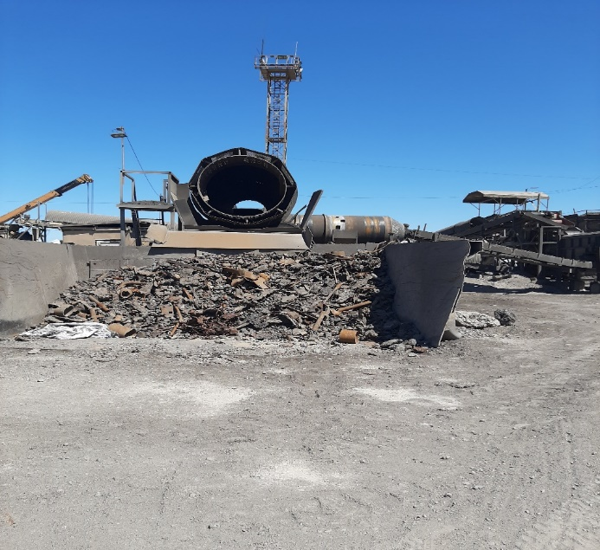
წიდიდან ამოღებული ჯართი (ლითონური მასები), შემდგომი დამუშავების მიზნით იგზავნება შპს ,,რუსთავის ფოლადის’’ მეტალურგიული საწარმოს საურნალე საამქროში. ჯართის ტრანსპორტირებისთვის, გამოყენებულია ავტო-ტრანსპორტი.
როგორც ზემოთ აღინიშნა, შპს ,,რუსთავის ფოლადი’’ ახორციელებს წიდასაყარზე განთავსებული წიდების დამსხვრევა-სორტირებას, წიდიდან ჯართის (მეტალური მასები) ამოღებას და ფოლადსადნობი საამქროს ფოლადის და თუჯის შემცველი ჯართით და წიდებით მომარაგებას.
არსებულ წიდასაყარზე, წიდიდან ფოლადისა და თუჯის შემცველი ლითონური ფრაქციების წარმოების პარალელურად, მიმდინარეობს წიდების დამუშავების შედეგად მიღებული არა-ლითონური ფრაქციების ნაწილის დაგროვება-განთავსება, ხოლო ნაწილის რეალიზაცია, სამშენებლო მასალების წარმოებისთვის.
წიდასაყარი განთავსებულია ქ. რუსთავის სამრეწველო ზონაში, მდ. მტკვრის მარჯვენა სანაპიროზე. ტერიტორიაზე ათეული წლების განმავლობაში მიმდინარეობდა მეტალურგიულ საწარმოებში წარმოქმნილი წიდების, და სამშენებლო ნარჩენების განთავსება, რომელებიც წარმოდგენილია რამდენიმე მეტრის სიმაღლის გროვების სახით.
წიდის და ჯართის გადამამუშავებელი საამქრო, უახლოესი საცხოვრებელი სახლიდან (სოფ. თაზაქენდი) დაშორებულია დაახლოებით 875 მეტრით (მანძილი გაიზომა დასახლებული პუნქტის მიმართულებით, წიდასაყარის ტერიტორიის უკიდურესი საზღვრიდან). განსახილველი საწარმოო ობიექტიდან უახლოესი დაცული ტერიტორია - გარდაბნის აღკვეთილი, რომელიც ასევე ემთხვევა „ევროპის ველური ბუნების და ბუნებრივი ჰაბიტატების დაცვის შესახებ“ (ბერნის) კონვენციის შესაბამისად შექმნილ „ზურმუხტის ქსელის“ მიღებულ საიტს (გარდაბანი - GE0000019), მდებარეობს 2070 მეტრში. საამქროს და მდ. მტკვარს შორის, მთელ სიგრძეზე წარმოდგენილია სახელმწიფოს საკუთრებაში არსებული არასასოფლო-სამეურნეო დანიშნულების მიწის ნაკვეთები და საავტომობილო გზა. წიდასაყარის საზღვარსა და მდ. მტკვარს შორის უმცირესი მანძილი შეადგენს დაახლოებით 68 მ-ს (იხ. ნახაზი 2.1.1. და 2.1.2.). აქვე უნდა აღინიშნოს, რომ საწარმოში განთავსებული ტექნოლოგიური დანადგარები და დამხმარე ინფრასტრუქტურა, მდებარეობს მდ. მტკვრისგან მოშორებით და მათ შორის ბარიერს ქმნის სახელმწიფო საკუთრებაში არსებული მიწის ნაკვეთები, საავტომობილო გაზა და წიდების აკუმულირებული მასები.
საწარმოდან, 500 მ რადიუსში, განთავსებულია მხოლოდ ერთი მოქმედი საწარმო, შპს ,, დუღაბი’’ (ს. კ. 216409731), რომელიც აწარმოებს ინერტულ მასალებს და ბეტონს. აღნიშნული საწარმოს ემისიები, შპს ,,რუსთავის ფოლადის’’ წიდისა და ჯართის გადამამუშავებელი საამქროს მიმდინარე და დაგეგმილი საქმიანობის ემისიებთან ერთად, განხილული იქნა კუმულაციურ ზემოქმედებად და გათვალისწინებულია წარმოდგენილ ზდგ ნორმების პროექტში (იხ. ნახაზი 2.2.1).
იქიდან გამომდინარე, რომ წიდისა და ჯართის გადამამუშავებელი საამქროს დანიშნულებაა შპს ,,რუსთავის ფოლადის’’ ფოლადსადნობი საამქროს ნედლეულით მომარაგება, ფოლადსადნობი საამქროს უწყვეტ რეჟიმში ექსპლუატაცია განაპირობებს წიდასაყარის უწყვეტ რეჟიმში ფუნქციონირებას, რათა უზრუნველყოფილი იყოს ფოლადსადნობი საამქროსთვის საჭირო რაოდენობის ნედლეულის მიწოდება.
აღნიშნულიდან გამომდინარე, წიდისა და ჯართის გადამამუშავებელი საამქრო მუშაობს სამ ცვლიან უწყვეტ რეჟიმში, წელიწადში 365 დღის განმავლობაში, 24 საათიანი სამუშაო გრაფიკით. საამქროში დასაქმებულია დაახლოებით 130 ადამიანი, ხოლო ერთ ცვლაში - 30 ადამიანი.
საამქროში სასმელი წყლით მომარაგება და სასმელ-სამეურნეო ჩამდინარე წყლების არინება ხორციელდება ქ. რუსთავის წყალმომარაგებისა და საკანალიზაციო ქსელის საშულებით. საამქროში წარმოქმნილი მუნიციპალური ნარჩენების გატანას ახორციელებს ქ. რუსთავის მერიის შესაბამის სამსახური. საამქრო უზრუნველყოფილია მისასვლელი გზებით.
წიდასაყარის ტერიტორიაზე არ არის წარმოდგენილი ნიადაგის ნაყოფიერი ფენა და მცენარეული (მათ შორის არც ბალახეული) საფარი. (იხ. სურათი 2.1.1.)
არსებული წიდასაყარის ტერიტორიაზე დაგეგმილია არა მხოლოდ შპს ,,რუსთავის ფოლადის’’ მეტალურგიული საწარმოს ნარჩენების, არამედ სხვა ანალოგიური წარმოებების ნარჩენების (წიდები, ხენჯი, მტვერდამჭერი სისტემებიდან მიღებული მტვერი) და სამშენებლო ნარჩენების შემოტანა-განთავსება, რომელიც დამუშავდება წიდასაყარზე არსებულ და დაგეგმილ სამსხვრევ-დამხარისხებელ დანადგარებზე. საწარმოში შემოტანილი ნარჩენების დამუშავების შედეგად მიღებული ლითონური ფრაქციები, გამოდნობის მიზნით, გაგზავნილი იქნება შპს ,,რუსთავის ფოლადის’’ ფოლადსადნობ საამქროში, ხოლო არა-ლითონური ფრაქციებით, გათვალისწინებულია სამშენებლო მასალების წარმოება (აღნიშნული საქმიანობა განხორციელდება ცალკე საქმიანობად).

სურათი 2.1.1. საპროექტო ტერიტორიის ფოტოები
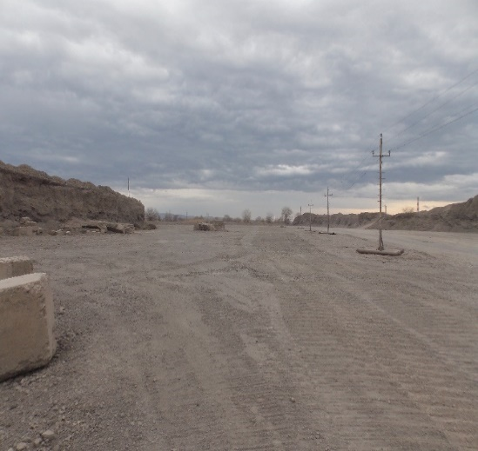 | 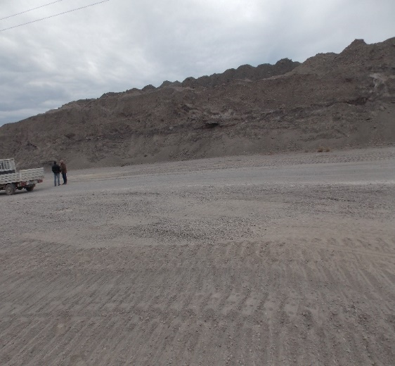

ნახაზი 2.1.1. წიდასაყარის, მდ. მტკვრის და უახლესი საცხოვრებელის სახლის ურთიერთგანლაგების სიტუაციური რუკა
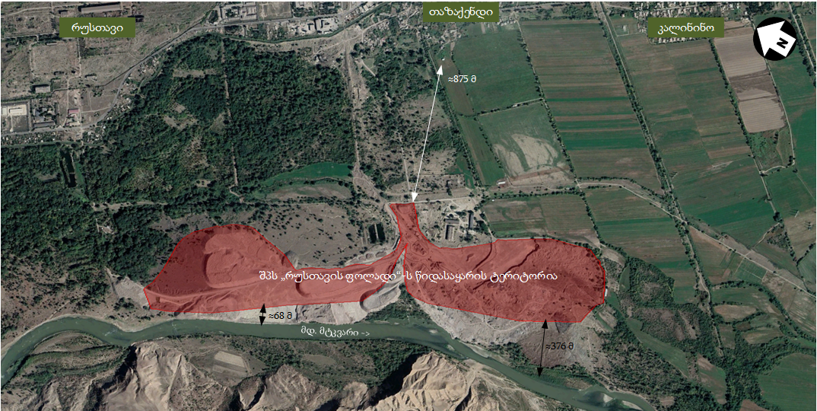

ნახაზი 2.1.2. წიდასაყარის და გარდაბნის აღკვეთილის ურთიერთგანლაგების სიტუაციური რუკა
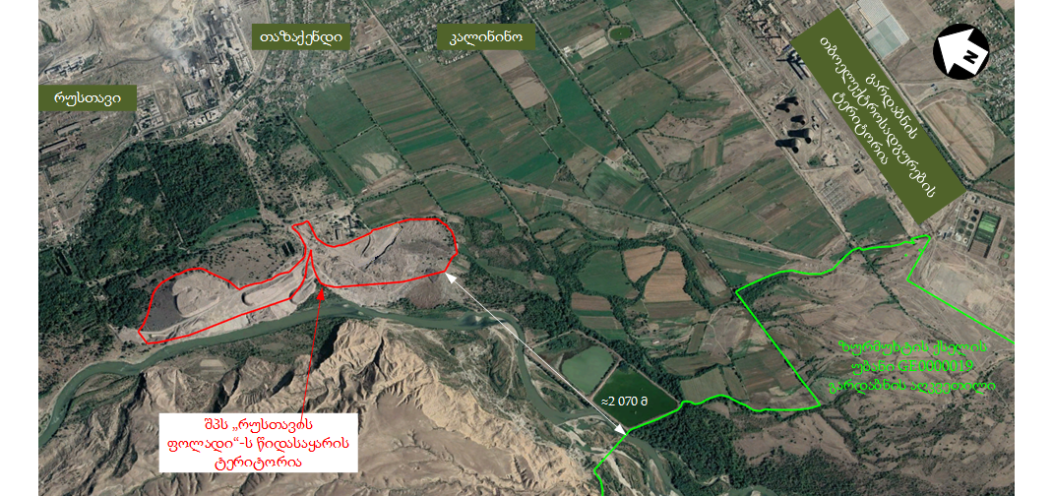

ტექნოლოგიური ციკლის აღწერა
შპს „რუსთავის ფოლადი“-ს წიდისა და ჯართის გადამამუშავებელი საამქროს ტერიტორია მდებარეობს ქ. რუსთავის წიდასაყარზე. ამჟამად, წიდასაყარის ტერიტორიაზე არსებული წიდის რაოდენობა დაახლოებით 8 მლნ. ტონას შეადგენს.
საწარმო ახორციელებს წიდასაყარზე განთავსებული წიდების დამსხვრევა-სორტირებას, წიდიდან ჯართის (მეტალური მასები) ამოღებას და ფოლადსადნობი საამქროს ფოლადის და თუჯის შემცველი ჯართით და წიდებით მომარაგებას.
არსებულ წიდასაყარზე, წიდიდან ფოლადისა და თუჯის შემცველი ლითონური ფრაქციების წარმოების პარალელურად, მიმდინარეობს წიდების დამუშავების შედეგად მიღებული არა-ლითონური ფრაქციების ნაწილის დაგროვება-განთავსება, ხოლო ნაწილის რეალიზაცია, სამშენებლო მასალების წარმოებისთვის.
წიდისა და ჯართის გადამამუშავებელი საამქრო, თავის მხრივ შედგება სხვადასხვა უბნებისგან, ესენია:
- მექანიკური უზრუნველყოფის უბანი;
- მექანიზაციის და ტრანსპორტის უბანი;
- ენერგეტიკული უზრუნველყოფის უბანი;
- ბრძმედისა და მარტენის წიდის გადამამუშავებელი უბანი;
- დატვირთვის უბანი.
ჩამოთვლილი უბნებიდან, ძირითადი ტექნოლოგიური პროცესები მიმდინარეობს ბრძმედისა და მარტენის წიდის გადამამუშავებელ უბანზე, დანარჩენი უბნები განიხილება, როგორც დამხმარე ინფრასტრუქტურა, რომლის დანიშნულებაა, უზრუნველყოს ძირითადი ტექნოლოგიური პროცესების შეუფერხებლად განხორციელება.
მექანიკური უზრუნველყოფის უბანზე, შესაბამისი სამსახური, მონიტორინგს უწევს საამქროში არსებული ტექნოლოგიური დანადგარების გამართულად მუშაობას და საჭიროების შემთხვევაში ახორციელებს მათ სარემონტო სამუშაოებს.
მექანიზაციისა და ტრანსპორტის უბანზე წარმოებს საამქროს კუთვნილი ავტოსატრანსპორტო საშუალებების საწვავით გამართვა (ამ შემთხვევაში დიზელით) და ტექნიკური უზრუნველყოფა. ავტოგასამართი უბანი შედგება ერთი ერთეული 20 მ³ მიწისქვეშა რეზერვუარისგან, ერთი გასამართი სვეტ-წერტილისგან და მიწისზედა 5 მ³ რეზერვუარისგან.
თვის განმავლობაში, საამქროს ავტომობილების მიერ მოხმარებული საწვავის ხარჯი დაახლოებით 60 ტონას შეადგენს.
ენერგეტიკული უზრუნველყოფის უბანი შედგება 6 კვ ძაბვის 3 დიდი და 3 პატარა ტრანსფორმატორისგან. ტრანსფორმატორების განთავსების უბნები აღჭურვილია ზეთშემკრები სისტემით და ზეთის ავარიული ჟონვის ან დაღვრის შემთხვევაში, აღნიშნული სისტემის საშუალებით წარმოებს დაღვრილი ზეთების შეკრება.
წიდისა და ჯართის გადამამუშავებელ საამქროში, მარტენისა და ბრძმედის წიდის დამუშავება მიმდინარეობს მექანიკური დამუშავების და მაგნიტური სეპარაციის გზით, გადამუშავების შემდეგ წიდიდან გამოიყოფა ლითონური მასები, ანუ ჯართი, რომელთა შემადგენლობაშიც რკინის შემცველობა 90%-მდეა. აღნიშნული ჯართი აქტიურად გამოიყენება ფოლადის დნობაში. წიდის დამუშავების შედეგად, წიდიდან ამოღებული ჯართი, დამუშავების გარეშე იგზავნება შპს ,,რუსთავის ფოლადის’’ მეტალურგიულ საწარმოში.
რაც შეეხება ბრძმედის წიდას, ბრძმედის პირველი ხარისხის წიდას იყენებენ სამშენებლო მასალების დასამზადებლად, კლინკერის წარმოებაში და ასევე, მშენებლობის პროცესში სხვადასხვა დანიშნულებით, ხოლო მეორე ხარისხის, გრანულირებული წიდა გამოიყენება ცემენტის წარმოებაში.
საწარმოში არსებული ტექნოლოგიური დანადგარებით, ერთი თვის განმავლობაში შესაძლებელია დაახლოებით 130000 ტონა წიდის დამუშავება. ამ მოცულობიდან 100000 ტონას შეადგენს მარტენის წიდა, ხოლო 30000 ტონას - ბრძმედის წიდა.
დღეის მდგომარეობით, ბრძმედისა და მარტენის წიდის გადამუშავების მიზნით, საამქროს ტერიტორიაზე ფუნქციონირებს სამი ტექნოლოგიური ხაზი, ანუ, სამი სამსხვრევ-დამხარისხებელი დანადგარი: ე. წ. ,,დევი-1’’; ე. წ. ,,დევი -2’’ და ე. წ ,,დევი-3’’. საამქროში, ბრძმედის წიდის უბანზე განთავსებულ სამსხვრეველებს ჩაუტარდა დემონტაჟი. აღნიშნულ უბანზე, სამსხვრეველების ნაცვლად გათვალისწინებულია ახალი სამსხვრევ-დამხარისხებელი დანადგარის ე. წ ,,დევი-4’’-ს მოწყობა, რომელიც ე. წ. ,,დევი-1’’-ს ანალოგიური იქნება. „დევი-4“-ზე იგეგმება ბრძმედის წიდის დამუშავება.
,,დევი-2’’-ზე წარმოებს ,,დევი-1’’-ზე დამუშავებული წიდიდან მიღებული დიდი ზომის ფრაქციების ხელმეორედ დამუშავება. შესაბამისად, საწარმოს წარმადობას განსაზღვრავს ,,დევი-1’’ დანადგარი. ,,დევი-1’’-ზე, თვის განმავლობაში შესაძლებელია დამუშავდეს დაახლოებით 130000 ტ წიდა.
საწარმოში „დევი-4“-ს განთავსების შემდეგ საწარმოს წარმადობა გაორმაგდება და გახდება 260000 ტ/თვე, ბრძმედის წიდის დამუშავებით მიღებული დიდი ზომის ფრაქციების დაქუცმაცება გათვალისწინებულია „დევი-2“-ზე.
ნედლეულის ,,დევი-1’’-ზე გადამუშავებით მიიღება: 0-8 მმ; 8-16 მმ; 16-300 მმ და 300+ მმ ლითონური ფრაქციები. დანადგარზე ასევე ხდება არალითონური ფრაქციის გამოყოფა ზომებით 0-16 მმ, 16-60 მმ, 60-300 მმ , რომლებიც გამოიყენება საამშენებლო მიზნებისთვის.
,,დევი-1’’-ზე მიღებული 300 + მმ ლითონური ფრაქცია საჭიროებს დამატებით დაქუცმაცებას და ამისათვის იგზავნება ,,დევი-2’’ ტიპის დანადგარზე. ,,დევი-2’’-ში დაქუცმაცებული ნედლეული ხარისხდება ორ ფრაქციად: 0-16 მმ და 16-300 მმ.
,,დევი-2’’-ზე ,,დევი-1’’-სგან განსხვავებით შესაძლებელია მხოლოდ 2 ფრაქციის მიღება. დანადგარის წარმადობა 24 სთ-იანი რეჟიმით მუშაობის შემთხვევაში, დღე-ღამეში შეადგენს 500 ტონას.
,,დევი-2’’-ზე დაქუცმაცებული ნედლეული თავდაპირველად გაივლის მაგნიტურ სეპარატორს, შემდეგ გამწმენდ დოლურას. გამწმენდი დოლურის გავლის შემდეგ 16-300 მმ ფრაქცია იგზავნება მეტალურგიულ საწარმოში.
იმ შემთხვევაში თუ 300 + მმ ფრაქცია შეიცავს ისეთ მინარევებს, რომელთა დაქუცმაცება ვერ ხდება ვერც ,,დევი-2’’-ზე (იხ. სურათი 4.2.4.2.), ასეთი მინარევების დამუშავება წარმოებს ან აირჭრით, ან საურნალე უბანზე, რომელიც აღჭურვილია 10 ტ წონის ფოლადის ბურთულით და დაქუცმაცება ხდება ბურთულის სიმაღლიდან დარტყმით.
,,დევი-3’’ დანადგარზე წარმოებს 0-16 მმ ლითონური ფრაქციის დახარისხება 0-8 მმ და 8-16 მმ ფრაქციებად. „დევი-3“ დანადგრზე დამუშავებისთვის განკუთვნილი ფრაქციები ცალკე არის განთავსებულის წიდასაყარის ტერიტორიაზე.
,,დევი-3’’-ზე არ წარმოებს ნედლეულის დამხვრევა, აქ ხდება მხოლოდ მისი სეპარაცია და შესაძლებელია მხოლოდ 2 ფრაქციის მიღება. დანადგარის წარმადობა 24 სთ-იანი რეჟიმით მუშაობის შემთხვევაში, დღე-ღამეში შეადგენს 300 ტონას.
საამქროში, მარტენისა და ბრძმედის პროცესით წარმოებული ლითონშემცველი ნედლეულის გადამუშავების შედეგად მიღებული წიდის ფრაქციების შეგროვება და დასაწყობება ხდება ცალ-ცალკე, სპეციალურად მათთვის გამოყოფილ ადგილებში (ღია მოედნებზე).
წიდასაყარზე სხვა მეტალურგიული საწარმოებიდან მეტალურგიული ნარჩენების და სამშენებლო ნარჩენების მიღების შემთხვევაში, არსებულ წიდასაყარზე ადგილი ექნება დასამუშავებელი ნარჩენების რაოდენობის მატებას, ამიტომ, წიდისა და ჯართის გადამამუშავებელ საამქროში დაიგეგმა ახალი სამსხვრევ-დამხარისხებელი დანადგარის ე .წ. ,,დევი-4’’-ს განთავსება, რომელიც ე. წ. ,,დევი-1’’-ს ანალოგიურია და მასზე ტექნოლოგიური პროცესები განხორციელდება ისე, როგორც მოცემულია 4.2.4. თავში. ე. წ. „დევი-4“ დანადგარზე დამუშავდება ბრძმედის წიდა.

საწარმოში დაგეგმილი საქმიანობის აღწერა (სამსხვრევ-დამხარისხებელი დანადგარის ე. წ. ,,დევი-4’’-ს განთავსება)
წიდასაყარზე სხვა მეტალურგიული საწარმოებიდან მეტალურგიული ნარჩენების და სამშენებლო ნარჩენების მიღების შემთხვევაში, არსებულ წიდასაყარზე ადგილი ექნება დასამუშავებელი ნარჩენების რაოდენობის მატებას, ამიტომ, წიდისა და ჯართის გადამამუშავებელ საამქროში დაიგეგმა ახალი სამსხვრევ-დამხარისხებელი დანადგარის ე .წ. ,,დევი-4’’-ს განთავსება, რომელიც ე. წ. ,,დევი-1’’-ს ანალოგიურია. ე. წ. „დევი-4“ დანადგარზე დამუშავდება ბრძმედის წიდა.
ახალი სამსხვრევ-დამხარისხებელი დანადგარის წარმადობა, 24 სთ-იანი რეჟიმით მუშაობის შემთხვევაში, დღე-ღამეში იქნება 4000 ტონა. მისი ძირითადი შემადგენელი ნაწილებია: ნედლეულის ჩასატვირთი ძაბრისებრი ხვიმირა;
- მსხვრევანა მექანიზმები;
- დოლურები;
- გადამუშავებული ნედლეულის გადამტანი ლენტური კონვეიერები;
- მაგნიტური სეპარატორები;
- დოლური ცხაურები, სადაც ხდება სხვადასხვა ზომის ფრაქციების დაყოფა.
წიდისა და ჯართის გადამამუშავებელ საამქროში ,,დევი-4’’-ს განთავსების შემდეგ, წიდის დამუშავების უბნის წარმადობა ორჯერ გაიზრდება და გახდება 260000 ტ/თვეში. საპროექტო დანადგარის განთავსების ტერიტორიის ფოტო მასალა მოცემულია 2.3.1. სურათზე.
სურათი 2.3.1. საპროექტო „დევი-4“ დანადგარის განთავსების ტერიტორიის ფოტოები.
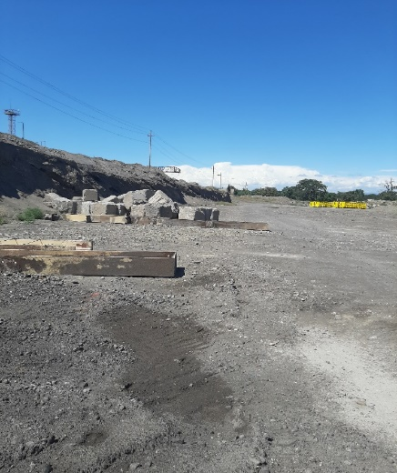 | 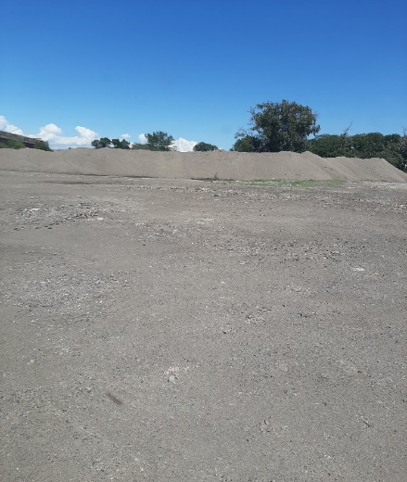
საწარმოში განთავსებულ დანადგარებზე და ასევე საპროექტო ,,დევი-4’’-ზე შესრულდება მეტალურგიული წიდების მექანიკური დამუშავება (დამსხვრევა) და მაგნიტური სეპარატორის საშუალებით, ლითონურ და არა-ლითონურ ფრაქციებად დახარისხება (სორტირება),

დამუშავების მიზნით შემოტანილი ნარჩენების რაოდენობა, წარმოშობა, აღდგენის ან განთავსების ოპერაციები
საწარმოში დასამუშავებლად შემოტანილი ნარჩენების რაოდენობა დამოკიდებულია შპს ,,რუსთავის ფოლადის’’ მეტალურგიული საწარმოს და სხვა საწარმოების წარმადობაზე. წიდასაყარის ტერიტორიაზე, წიდების გადამუშავების შემდეგ, გათავისუფლდა რამდენიმე ათეული ჰექტარი ტერიტორია, სადაც შესაძლებელია განთავსდეს დაახლებით 5 მლნ. ტონა ნარჩენი. აქვე გასათვალისწინებელია, რომ წიდასაყარზე ინტენსიურად მიმდინარეობს აკუმულირებული წიდების და სამშენებლო ნარჩენების დამუშავება და ეტაპობრივად მოხდება ახალი ტერიტორიების გათავისუფლება, რაც საშუალებას იძლევა უწყვეტად და შეუფერხებლად მოხდეს ნარჩენების მიღება, განთავსება და დამუშავება.
საწარმოში შემოტანილი ნარჩენების განთავსება გათვალისწინებულია ღია მოედნებზე, გროვების სახით. აღნიშნული მოედნები წარმოადგენს წიდების გადამუშავების შემდეგ გათავისუფლებულ მოედნებს, სადაც არ არის წარმოდგენილი ნიადაგის ნაყოფიერი ფენა და მცენარეული საფარი. ტერიტორიების ზედაპირები მოსწორებული და მოხრეშილია. 2.4.1 სურათზე იხილეთ წიდების გადამუშავების შემდეგ დასამუშავებელი ნარჩენების ახალი პარტიების მისაღებად მომზადებული მოედნები.
წიდასაყარზე შემოსატანი მეტალურგიული წიდების და სამშენებლო ნარჩენების საერთო რაოდენობა შეადგენს დაახლოებით 800 ტონას.
სურათი 2.4.1. ნარჩენების განთავსებისთვის განკუთვნილი მოედნები
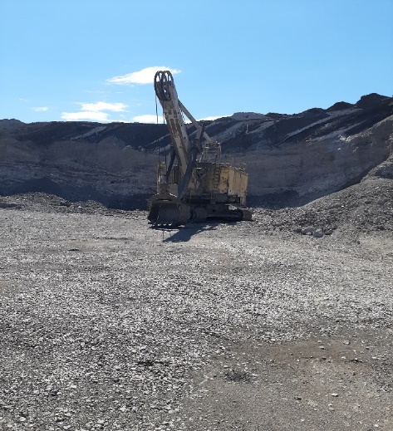 | 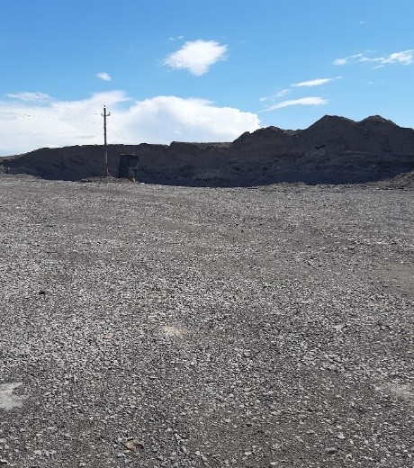
რაც შეეხება საწარმოში შემოტანილი ნარჩენების წარმოშობას, ნარჩენების წარმოშობის წყაროები შესაძლებელია იყოს ქვეყანაში მოქმედი:
- შავი და ფერადი მეტალურგიული საწარმოები;
- სხვადასხვა იურიდიული და ფიზიკური პირების საქმიანობის შედეგად წარმოქმნილი სამშენებლო და ნგრევის ნარჩენები.
საწარმოს ტექნოლოგიური სქემა ითვალისწინებს, სხვადასხვა მეტალურგიული და სამშენებლო ნარჩენების განთავსებას და დამუშავებას. დამუშავების შედეგად მიღებული ლითონური ფრაქციები გაგზავნილი იქნება შპს ,,რუსთავის ფოლადის’’ მეტალურგიულ საწარმოში, ხოლო არა-ლითონური ფრაქციები, აღდგენის მიზნით, ავტოტრანსპორტის საშუალებით, გადატანილი იქნება ამავე წიდასაყარზე დაგეგმილ სამშენებლო მასალების წარმოების უბანზე, რომელიც განხორციელდება დამოუკიდებელ საქმიანობად, ან მოხდება აღნიშნული ფრაქციების რეალიზაცია. აქვე გასათვალისწინებელია, რომ საწარმოში განხორციელდება მხოლოდ არასახიფათო ნარჩენების შემოტანა, განთავსება და დამუშავება.

საწარმოში ნედლეულის მიღების და პროდუქციის გატანის სატრანსპორტო ოპერაციები
დღეისათვის წიდისა და ჯართის გადამამუშავებელ საამქროში მიმდინარეობს შპს „რუსთავის ფოლადის“ მეტალურგიულ საწარმოში წარმოქმნილი წიდების შემოტანა და მათი გადამუშავებით მიღებული მეტალური ფრაქციების ისევ მეტალურგიულ საწარმოს ფოლადსადნობ საამქროში გადატანა. ორივე საამქრო განთავსებულია ქ. რუსთავის სამრეწველო ზონაში და მათ შორის არსებობს საავტომობილო გზა, რომელიც გამოიყენება ნედლეულის და პროდუქციის ტრანსპორტირებისთვის. წიდასაყარზე მისასვლელი გზა მოცემულია 2.5.1. ნახაზზე.
ქ. რუსთავში მდებარე სხვა მეტალურგიული საწარმოები ასევე განთავსებულია სამრეწველო ზონაში და მათი ნარჩენების ტრანსპორტირება განხორციელდება სამრეწველო ზონაში არსებული გზებით. რაც შეეხება ქ. რუსთავის გარეთ განთავსებულ მეტალურგიულ საწარმოებს, მათი ნარჩენების ტრანსპორტირებისათვის გამოყენებული იქნება როგორც ქ. რუსთავის სამრეწველო ზონაში არსებული გზები, ასევე ქალაქის შემოვლითი გზები. ამავე გზების გამოყენებით მოხდება სამშენებლო ნარჩენების შემოტანაც.
მომავალში, ნარჩენების ნაკადების ზრდის შემთხვევაში შესაძლებელია განხილული იქნას სარკინიგზო ხაზების აღდგენა-რეაბილიტაცია.
საწარმოში ნედლეულის შემოტანის და საწარმოდან ნედლეულის გატანის ოპერაციები შესრულდება დღის საათებში.
მიუხედავად იმისა, რომ სატრანსპორტო ოპერაციები შესრულდება მჭიდროდ დასახლებული პუნქტების შემოვლითი გზებისა და სამრეწველო ზონაში არსებული გზების საშუალებით, იმის გათვალისწინებით, რომ ბოლო პერიოდში, ქ. რუსთავში ადგილი აქვს სამრეწველო ზონაში არსებული შენობა-ნაგებობების საცხოვრებელი დანიშნულებით გამოყენებას, სამრეწველო ზონაში დასახლებული ადამიანები უნდა გავიხილოთ სატრანსპორტო ოპერაციების ზემოქმედების რეცეპტორებად.
ფხვიერი და ადვილად ამტვერებადი ნარჩენების ტრანსპორტირებისას, ავტომობილების ძარების დატვირთვის შემდეგ, ძარაზე განთავსებული ნარჩენები დაექვემდებარება გადახურვას.
სხვა პირებისგან ნარჩენების მიღება შესაძლებელია განხორციელდეს მათი ან მათი ქვეკონტრაქტორების მფლობელობაში არსებული ავტოტრანსპორტით, ამ შემთხვევაში ნარჩენების ტრანსპორტირების პირობები დარეგულირდება თითოეულ სუბიექტთან გაფორმებული ხელშეკრულებით.
ნახაზი 2.5.1. წიდასაყარზე მოსასვლელი საავტომობილო გზა.
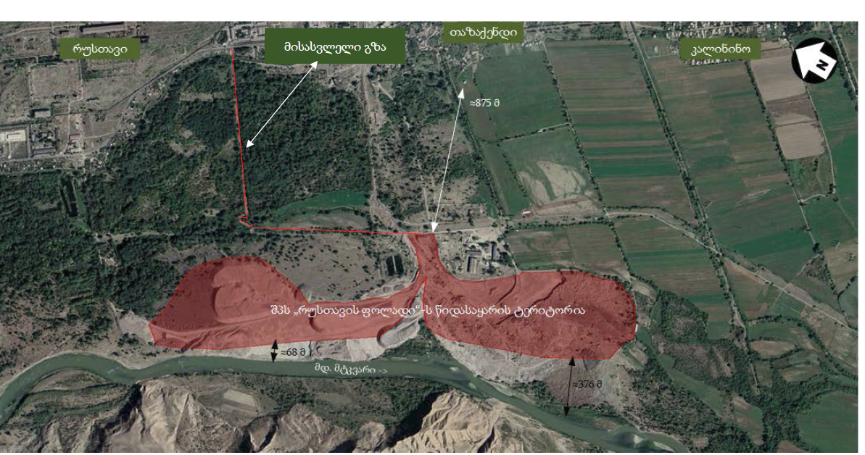

წყალმომარაგება და წყალარინება

წყალმომარაგება
წიდასაყარის ტერიტორიაზე და მის მიმდებარედ არსებობს ქ. რუსთავის წყალმომარაგების და წყალარინების (საკანალიზაციო) ქსელი, რომელშიც ჩართულია არსებული საამქრო.
საამქროში მიმდინარე ტექნოლოგიური პროცესი (წიდების მსხვრევა და სორტირება), არ საჭიროებს სამრეწველო დანიშნულებით წყლის გამოყენებას. არასახიფათო ნარჩენების განთავსებასთან დაკავშირებით დაგეგმილი საქმიანობა და არსებული საამქროს სიმძლავრის გაზრდა (ე. წ. „დევი-4“-ს მონტაჟი), საამქროში მიმდინარე ტექნოლოგიური პროცესების ანალოგიური საქმიანობაა და ასევე არ საჭიროებს საწარმოო დანიშნულებით წყლის გამოყენებას. წყლის გამოყენება გათვალისწინებულია მხოლოდ შემარბილებელი ღონისძიებებისთვის, კერძოდ, არახელსაყრელ მეტეოროლოგიურ პირობებში (მშრალ და ამავე დროს ქარიან ამინდებში). საწარმოს ტერიტორიაზე არსებული სამომსახურეო გზების დასანამად,
საწარმოში წყალი გამოყენებული იქნება:
- სასმელ-სამეურნეო დანიშნულებით;
- შემარბილებელი ღონისძიებებისთვის, რაც ითვალისწინებს მშრალ და ამავე დროს ქარიან ამინდში, საწარმოს ტერიტორიაზე არსებული სამომსახურეო გზების დანამვას.
საამქროს სასმელ-სამეურნეო დანიშნულების წყლით მომარაგება ხორციელდება არსებული წყალსადენის სისტემიდან. საამქროში დასაქმებულია 130 ადამიანი და იქიდან გამომდინარე, რომ საამქრო მუშაობს სამცვლიანი რეჟიმით, დღის განმავლობაში, სამუშაო ადგილზე მუდმივად იქნება მხოლოდ 30 ადამიანი.
ერთი მომუშავე პერსონა, სასმელ-სამეურნეო მიზნებისათვის დღის განმავლობაში საჭიროებს 45 ლ წყალს, ხოლო საშხაპის წყლის ხარჯი ერთი სამუშაო ცვლის განმავლობაში შეადგენს 500 ლ-ს. თუ გავითვალისწინებთ რომ საწარმოში 2 ერთეული საშხაპეა, შესაძლებელი იქნება სასმელ-სამეურნეო დანიშნულების წყლის მიახლოებითი ხარჯის გაანგარიშება:
(30 x 45 ლ) + (500 ლ x 2) = 2350 ლ/დღ.ღ = 2,35 მ³/დღ.ღ
სამუშაო დღეების რაოდენობა წელიწადში შეადგენს 365-ს, შესაბამისად, წლის განმავლობაში სასმელ-სამეურნეო დანიშნულების წყლის რაოდენობა იქნება:
2,35 მ³/დღ.ღ x 365 = 857,75 მ³/წელ
სამრეწველო მიზნებისთვის წყლის გამოყენება არ მოხდება, რაც შეეხება შემარბილებელ ღონისძიებებს, ტერიტორიის ერთჯერადი დანამვისთვის გამოყენებული იქნება დაახლოებით 5 მ³ წყალი. ტერიტორიების დანამვის ინტენსიობა დამოკიდებულია მეტეოროლოგიურ პირობებზე და მისი წინასწარ გათვლა შეუძლებელია.

ჩამდინარე წყლები
საწარმოო პროცესში წარმოიქმნება მხოლოდ საყოფაცხოვრებო-სამეურნეო ჩამდინარე წყლები, რომელიც ჩაედინება საამქროს ტერიტორიაზე არსებულ ქ. რუსთავის საკანალიზაციო სისტემაში.
ჩამდინარე წყლების რაოდენობა გაანგარიშებულია სასმელ-სამეურნეო დანიშნულებით გათვალისწინებული წყლის რაოდენობიდან, 5%-იანი დანაკარგით და შეადგენს:
857,75 მ³/წელ x 0.95 = 814,86 მ³/წელ

ნარჩენების წარმოქმნა და მართვა.
წიდასაყარის ექსპლუატაციის ეტაპზე, სახიფათო და ზოგიერთი არასახიფათო ნარჩენების წარმოქმნა ძირითადად უკავშირდება, საწარმოში არსებული ტექნოლოგიური დანადგარების და ავტო-სატრანსპორტო საშუალებების სარემონტო სამუშაოებს. ტექნოლოგიური პროცესების მიმდინარეობის ეტაპზე, წიდების დამუშავების შემდეგ მიღებული თითოეული ფრაქცია განკუთვნილია შემდგომი გამოყენებისთვის და ამ დროს ნარჩენების წარმოქმნას ადგილი არ ექნება, რაც შეეხება სამშენებლო ნარჩენების დამუშავებას, სამშენებლო ნარჩენებიდან შესაძლებელია ნარჩენების სახით ცალკე გამოიყოს მინის, ხის, პლასტმასის, ქაღალდის, კაბელების და რეზინის ნარჩენები.
საწარმოში წარმოქმნილი არასახიფათო ნარჩენებიდან აღსანიშნავია:
- პოლიეთილენის, ხის, ქაღალდის ნარჩენები (შესაფუთი, მასალა);
- რეზინის ნარჩენები;
- მინა;
- ფილტრის მასალა, საწმენდი ნაჭრები და დამცავი ტანისამოსი, რომელიც არ არის დაბინძურებული სახიფათო ნივთიერებებით;
- განადგურებას დაქვემდებარებული სატრანსპორტო საშუალებები, რომლებიდანაც გამოცლილია სითხეები და სხვა სახიფათო კომპონენტები;
- ხუნდები, რომელიც არ შეიცავს აზბესტს;
- მწყობრიდან გამოსული ხელსაწყოები, რომლებიც არ შეიცავს სახიფათო კომპონენტებს;
- კაბელები, რომლებია არ არის დაბინძურებული სახიფათო ნივთიერებებით;
ხოლო სახიფათო ნარჩენებიდან შესაძლებელია ადგილი ჰქონდეს:
- ნავთობპროდუქტების ავარიული დაღვრის შემთხვევაში წარმოქმნილი ნავთობის ნახშირწყალბადებით დაბინძურებული ნიადაგის და გრუნტის წარმოქმნას;
- ზეთის ფილტრების, ნავთობპროდუქტებით დაბინძურებული ჩვრების და ა.შ. წარმოქმნას და დაგროვებას;
- ტყვიის შემცველი აკუმულატორების წარმოქმნას;
- ფლურესცენციული მილების წარმოქმნას;
საწარმოში წარმოქმნილი ნარჩენები, კლასიფიცირებული იქნება მათი სახეობებისა და მახასიათებლების განსაზღვრის გზით. გარდა ამისა, მოხდება მათი თვისობრივი და რაოდენობრივი შეფასება, შემდგომი გამოყენების ან/და დამუშავების მიზნით. ნარჩენების დროებითი დასაწყობებისთვის საამქროში განთავსდება შესაბამისი კონტეინერები.
საწარმოში წარმოქმნილი სახიფათო და არასახიფათო ნარჩენების შემდგომი მართვა განხორციელდება ამ საქმიანობაზე ნებართვის მქონე კონტრაქტორების საშუალებით. წარმოქმნილი ნარჩენების სახეობა, მახასიათებლები, რაოდენობა და მართვის საკითხები მოცემულია ნარჩენების მართვის გეგმაში (იხ. დანართი 1).
დანართი 1-ში მოცემული ნარჩენების მართვის გეგმა, მომზადებულია ნარჩენების მართვის სფეროში მოქმედი საკანონმდებლო ნორმატიული აქტების მოთხოვნების გათვალისწინებით. საწარმოში წარმოქმნილი ნარჩენების მართვის დაგეგმვაში გათვალისწინებულია შემდგომი მიდგომები:
- ნარჩენების კლასიფიკაცია;
- ნარჩენების სეპარირებული შეგროვების მეთოდის დანერგვა და მათი დროებითი განთავსებისათვის შესაბამისი პირობების დაცვა, რათა გამოირიცხოს ნარჩენების მავნე ზემოქმედება გარემოზე და ადამიანთა ჯანმრთელობაზე;
- ნარჩენების ტრანსპორტირების პირობების დაცვა, რომლის დროსაც უნდა გამოირიცხოს ნარჩენების გაფანტვა, დაკარგვა, ავარიული სიტუაციების შექმნა და შედეგად გარემოსა და ადამიანთა ჯანმრთელობაზე ზიანის მიყენება;
- წარმოქმნილი ნარჩენების რაოდენობის შემცირება;
- ნარჩენების ხელმეორედ გამოყენება;
- ნარჩენების მართვაზე პერსონალის პასუხისმგებლობის განსაზღვრა;
- ნარჩენების აღრიცხვის უზრუნველყოფა.

საწარმოს მოწყობის ეტაპზე და ფუნქციონირების დროს შესაძლო ავარიული სიტუაციები
საწარმოში, ახალი სამსხვრევ-დამხარისხებელი დანადგარის განთავსების ეტაპზე, მოსალოდნელი ავარიული სიტუაციებიდან შესაძლებელია განვიხილოთ ისეთი რისკები, რომელიც დაკავშირებული იქნება მძიმე ტექნიკის გამოყენების დროს შესაძლო სატრანსპორტო შემთხვევებთან და მისგან გამომდინარე პერსონალის ტრამვებთან. პერსონალის დაშავება შესაძლებელია უკავშირდებოდეს სამონტაჟო კონსტრუქციების აწევა-დაშვების სამუშაოებსაც, თუ არ იქნება მიღებული უსაფრთხოების ზომები.
აღნიშნული რისკების თავიდან აცილების მიზნით, სამონტაჟო სამუშაოები ისე უნდა დაიგეგმოს, რომ თავიდან იყოს აცილებული ტრავმატიზმის რისკები, გარდა ამისა, სამონტაჟო სამუშაოებში ჩართული პერსონალი აღჭურვილი უნდა იყოს ჩაფხუტებით.
რაც შეეხება საწარმოს ექსპლუატაციის ეტაპს, ექსპლუატაციის ეტაპზე მოსალოდნელი ავარიული სიტუაციების შეფასება განხორციელდა როგორც ძირითად ტექნოლოგიურ, ასევე დამხმარე ობიექტებზე განთავსებული მასალების და ნივთიერებების ტიპებისა და რაოდენობის გათვალისწინებით.
როგორც პროექტის აღწერის ნაწილშია მოცემული, საწარმოს ტერიტორიის მთლიანი ფართობი შეადგენს 1154309.00 მ²-ს. ტერიტორიის დაახლოებით 80 %-ზე წარმოდგენილია წლების განმავლობაში განთავსებული წიდები, თუჯისა და ფოლადის ჯართი და სამშენებლო ნედლეული. საწარმოს ექსპლუატაციის ეტაპზე, საწარმოში, გადამუშავების მიზნით, შემოტანილი და განთავსებული იქნება ანალოგიური ტიპის ნარჩენები.
როგორც უკვე აღინიშნა საწარმოში განთავსებული და დამუშავების მიზნით შემოტანილი ნარჩენები წარმოადგენს არასახიფათო ნარჩენებს. ამასთან, აღნიშნული ნარჩენები არ განიცდიან მნიშვნელოვან ფიზიკურ, ქიმიურ ან ბიოლოგიურ ცვლილებებს; არ იხსნება, არ იწვის და არ შედის სხვაგვარ ქიმიურ ან ფიზიკურ რეაქციაში; არ განიცდის ბიოდეგრადაციას და სხვა მასალაზე არ ახდენს ისეთ გავლენას, რომელიც გამოიწვევს გარემოს დაბინძურებას ან ადამიანის ჯანმრთელობის დაზიანებას; ნარჩენის ჟონვადობა, ნარჩენში დამბინძურებელი ნივთიერებების შემცველობა და გამონაჟონის ეკო-ტოქსიკოლოგიური მახასიათებლები უმნიშვნელო ოდენობისაა და საფრთხეს არ უქმნის ზედაპირულ ან/და მიწისქვეშა წყლების ხარისხს.
ზემოაღნიშნულის გათვალისწინებით, საწარმოს დაახლოებით 80 % ფართობზე, ფიზიკურად არ არსებობს ისეთი ავარიული სიტუაციების წარმოქმნისა და გავრცელების რისკები, რომელიც საფრთხეს შეუქმნის გარემოს კომპონენტებს. ასევე, აღნიშნულ ტერიტორიაზე არ არსებობს ისეთი ავარიული სიტუაციების წარმოქმნისა და გავრცელების რისკები როგორიც არის ხანძარი, 10 მ³-ზე მეტი ნავთობპროდუქტების და სხვა სახიფათო ნივთიერებების დაღვრა (დაღვრის მე-2 დონე).
საწარმოს ამ ფართობზე, ავარიული დაღვრა შესაძლებელია უკავშირდებოდეს, მხოლოდ წიდების მოპოვების და განთავსების ოპერაციებში ჩართული მანქანა-მექანიზმების გაუმართაობას. ასეთი ტიპის დაღვრის მასშტაბები მხოლოდ ლოკალურ ხასიათს ატარებს და მისი თავიდან აცილება შესაძლებელია მანქანა-მექანიზმების ტექნიკურ გამართულობაზე სისტემატიური მონიტორინგის დაწესებით.
საწარმოს ტერიტორიაზე აფეთქების, ხანძრის გავრცელების და ნავთობპროდუქტების დაღვრის ალბათობა არსებობს მექანიკური უზრუნველყოფის, ენერგეტიკული უზრუნველყოფის, მექანიზაციისა და ტრანსპორტის უბნებზე.
როგორც პროექტის აღწერით ნაწილშია მოცემული, მექანიკური უზრუნველყოფის უბანზე მიმდინარეობს ტექნოლოგიურ პროცესებში ჩართული დანადგარების შეკეთება-რემონტი. ამ პროცესში გამოყენებულია აირჭრის აპარატები და თხევადი აირის ბალონები. დანადგარების სარემონტო სამუშაოებისთვის, თვის განმავლობაში საჭიროა 14-16 ერთეული 22 ლ მოცულობის თხევადი აირის ბალონი, ანუ 2 დღეში ერთი ბალონი.
ზემოაღნიშნულის გათვალისწინებით, მექანიკური უზრუნველყოფის უბანზე, აფეთქების და ხანძრის წარმოქმნის რისკების პოტენციური წყარო მხოლოდ აირული ჭრის პროცესში გამოყენებული თხევადი აირის ბალონებია. უბანზე, ავარიული აფეთქების და ხანძრის წარმოქმნის შემთხვევაში, ავარიის მასშტაბი იქნება ლოკალური და არ გაცდება საწარმოს პერიმეტრს.
ენერგეტიკული უზრუნველყოფის უბანზე განთავსებულია 6 კვ ძაბვის ტრანსფორმატორები. აღნიშნული უბანი აღჭურვილია დაღვრის საწინააღმდეგო სისტემით და ისეთი ტიპის ავარია, რომელიც უკავშირდება სატრანსფორმატორო ზეთების დაღვრას ლოკალიზებული იქნება დაღვრის ადგილზე, რაც შეეხება ხანძრის წარმოქმნას და გავრცელებას, უბანზე არსებობს ხანძრის წარმოქმნის და გავრცელების რისკები, ამიტომ, ენერგეტიკული უბანი აღჭურვილი იქნება ცეცხლმაქრებით. ხანძრის წარმოქმნის ისეთ კერებზე, სადაც საქმე გვაქვს ელექტრო ენერგიასთან, კატეგორიულად აკრძალული ხანძარსაწინააღმდეგო მიზნებისთვის წყლის გამოყენება.
მექანიზაციისა და ტრანსპორტის უბანზე ავარიული სიტუაციების წარმოქმნის და გავრცელების პოტენციური წყაროა საწვავის რეზერვუარები. როგორც პროექტის აღწერით ნაწილშია მოცემული, ტერიტორიაზე არსებული საწვავის რეზერვუარები არ არის აღჭურვილი დაღვრის საწინააღმდეგო სისტემით და იგეგმება აღნიშნული სისტემის მოწყობა. დაღვრის საწინააღმდეგო სისტემის მოწყობის შემდეგ, მექანიზაციისა და ტრანსპორტის უბანზე ნავთობპროდუქტების ავარიული დაღვრასთან დაკავშირებული გარემოს დაბინძურების რისკები მიიღებს ლოკალურ ხასიათს.
მექანიზაციისა და ტრანსპორტის უბანზე არსებობს ხანძრის გავრცელების ალბათობაც, რომელიც ასევე უკავშირდება აღნიშნულ უბანზე არსებულ საწვავის რეზერვუარებს. ხანძრის პრევენციის მიზნით, მექანიზაციისა და ტრანსპორტის უბანი აღჭურვილი იქნება ხანძარსაწინააღმდეგო დაფით, რომელიც დაკომპლექტდება ყველა საჭირო ინვენტარით და საკმარისი რაოდენობის ცეცხლმაქრებით.
რაც შეეხება საწარმოში მიმდინარე ტექნოლოგიური პროცესების დროს მოსალოდნელ ავარიულ სიტუაციებს, აღნიშნული სიტუაციები შესაძლებელია უკავშირდებოდეს საწარმოში განთავსებული სამსხვრევ-დამხარისხებელი დანადგარების გაუმართაობის ან არასწორი ექსპლუატაციის პირობებში პერსონალის ტრავმატიზმს და თავად დანადგარების დაზიანებას, ასევე, მძიმე ტექნიკის გამოყენების დროს შესაძლო სატრანსპორტო შემთხვევებს და მისგან გამომდინარე პერსონალის ტრამვებს.
ე. წ. „დევი-2“ დანადგართან, სადაც მიმდინარეობს წიდის დიდი ზომის ფრაქციების აირული ჭრს, აირულ ჭრაში გამოყენებულია ბუნებრივი აირი, შესაბამისად, ამ უბანზე ასვე არსებობს გაზის აფეთქების დაბალი რისკები (გაზის მილსადენი განთავსებულია ღია სისტემაში და გაჟონვის შემთხვევაში მოხდება განიავება.

ხანძარსაწინააღმდეგო ღონისძიებები
როგორც ზემოთ აღინიშნა, წიდასაყარზე მიმდინარე და დაგეგმილი საქმიანობის სპეციფიკიდან გამომდინარე, ხანძრის აღმოცენება-გავრცელების საფრთხე ძალიან დაბალია.
საწარმოს ტექნოლოგიურ პროცესებში გამოყენებული ნედლეული არ განეკუთვნება ადვილად აალებად ან აალებად მასალებს. ცნობილია, რომ მეტალურგიული წიდების და სამშენებლო ნარჩენების თერმომედეგობა მაღალია.
ხანძრის გავრცელების რისკები მოსალოდნელია მხოლოდ ენერგეტიკული უზრუნველყოფის და ტრანსპორტისა და მექანიზაციის უბნებთან, სადაც განთავსებულია საწვავის გასამართი რეზერვუარები და საწვავის გაცემის სვეტ-წერტილი.
აღნიშნული უბნები აღიჭურვება ხანძარსაწინააღმდეგო დაფებით, რომელებიც დაკომპლექტდება შესაბამისი ცეცხლმაქრებითა და სხვა საჭირო ინვენტარით.

ზემოქმედების რეცეპტორები და მათი მგრძნობელობა
გზშ-ს ანგარიშის მოცემული თავის ფარგლებში შეჯერდა ზემოთ წარმოდგენილი ინფორმაცია, რის საფუძველზეც დადგინდა საქმიანობით გამოწვეული ზეგავლენის წყაროები, სახეები, ობიექტები და მოხდა გარემოს მდგომარეობის რაოდენობრივი და ხარისხობრივი მახასიათებლების ცვლილებების პროგნოზირება. აღნიშნულის შემდგომ გაადვილდა განსახილველი ობიექტის კონკრეტული და ქმედითუნარიანი გარემოსდაცვითი ღონისძიებების შემუშავება.
გზშ-ს ამ ეტაპზე პრიორიტეტულობის თვალსაზრისით გამოვლენილი იქნა გარემოს სხვადასხვა რეცეპტორებზე მოსალოდნელი ან ნაკლებად მოსალოდნელი ზემოქმედებები და მათი მნიშვნელობა. ზემოქმედების მნიშვნელობის შეფასება ხდება რეცეპტორის მგრძნობელობისა და ზემოქმედების მასშტაბების გაანალიზების შედეგად. პროექტის განხორციელების შედეგად ყველაზე ყურადსაღებ ზემოქმედებებად შეიძლება მივიჩნიოთ ატმოსფერულ ჰაერში მავნე ნივთიერებათა ემისიები, ხმაურის გავრცელება და ნარჩენების წარმოქმნა.
საქმიანობის სპეციფიკის და ტერიტორიის ფარგლებში არსებული ფონური მდგომარეობიდან გამომდინარე, ზოგიერთი სახის ზემოქმედებები განხილვას საერთოდ არ ექვემდებარება და შესაბამისად მათ შესამცირებლად რაიმე კონკრეტული შემარბილებელი ღონისძიებების გატარება სავალდებულო არ არის.
ცხრილი 3.1. გზშ-ის განხილვიდან ამოღებული ზემოქმედებები
ზემოქმედების სახე | განხილვიდან ამოღების საფუძველი
ზედაპირული წყლების დაბინძურება | წიდასაყარის საზღვარსა და მდ. მტკვარს შორის უმცირესი მანძილი შეადგენს დაახლოებით 68 მ-ს. აქვე უნდა აღინიშნოს, რომ საწარმოში განთავსებული ტექნოლოგიური დანადგარები და დამხმარე ინფრასტრუქტურა, მდებარეობს მდ. მტკვრისგან მოშორებით და მათ შორის ბარიერს ქმნის წიდების აკუმულირებული მასები. ამასთან, საწარმოს საზღვარსა და მდ. მტკვარს შორის, თითქმის მთელ სიგრძეზე წარმოდგენილია სახელმწიფოს საკუთრებაში არსებული არასასოფლო-სამეურნეო დანიშნულების მიწის ნაკვეთები და საავტომობილო გზა.  საწარმოს ექსპლუატაციის ეტაპზე საწარმოო-ჩამდინარე წყლების წარმოქმნას და ზედაპირული წყლის ობიექტში ჩაშვებას ადგილი არ ექნება, შესაბამისად საწარმოს ექსპლუატაცია ზედაპირულ წყლის ობიექტზე პირდაპირ ზემოქმედებას არ ითვალისწინებს. საწარმოში წარმოქმნილი სამეურნეო-საყოფაცხოვრებო ჩამდინარე წყლები ჩართულია ქ. რუსთავის საკანალიზაციო სისტემაში.  რაც შეეხება ირიბ ზემოქმედებას, საწარმოში, დამუშავების მიზნით შემოტანილი და დასაწყობებული ნარჩენები არ განიცდის მნიშვნელოვან ფიზიკურ, ქიმიურ ან ბიოლოგიურ ცვლილებებს; არ იხსნება, არ იწვის და არ შედის სხვაგვარ ქიმიურ ან ფიზიკურ რეაქციაში; არ განიცდის ბიოდეგრადაციას და სხვა მასალაზე არ ახდენს ისეთ გავლენას, რომელიც გამოიწვევს გარემოს დაბინძურებას ან ადამიანის ჯანმრთელობის დაზიანებას; ნარჩენის ჟონვადობა, ნარჩენში დამბინძურებელი ნივთიერებების შემცველობა და გამონაჟონის ეკო-ტოქსიკოლოგიური მახასიათებლები უმნიშვნელო ოდენობისაა და საფრთხეს არ უქმნის ზედაპირულ ან/და მიწისქვეშა წყლების ხარისხს.  აღნიშნულიდან გამომდინარე, ზედაპირულ წყლის ობიექტზე არც ირიბი ზემოქმედების რისკები არ არსებობს.
საშიში გეოლოგიური მოვლენების განვითარების რისკი | საწარმოს ტერიტორიის დათვალიერების შედეგად რაიმე მნიშვნელოვანი სახის საშიში გეოლოგიური პროცესების განვითარების კვალი არ აღინიშნება;  საწარმოს ტერიტორიაზე მასშტაბური სამშენებლო სამუშაოები არ იგეგმება, რაც შემდგომში ამცირებს საშიში გეოლოგიური მოვლენების განვითარების რისკს.
ზემოქმედება  კულტურული  მემკვიდრეობის ძეგლებზე, არქეოლოგიური ძეგლების დაზიანება | ქ. რუსთავის წიდასაყარის ტერიტორია მოქცეულია მაღალი ანთროპოგენური დატვირთვის მქონე არეალში, სადაც წლების განმავლობაში მიმდინარეობდა მეტალურგიული და სამშენებლო ნარჩენების განთავსება. შესაბამისად, საწარმოს ტერიტორიაზე რაიმე სახის ზემოქმედება კულტურულ მემკვიდრეობაზე ნაკლებად მოსალოდნელია.
ზემოქმედება დაცულ ტერიტორიებზე | განსახილველი საწარმოო ობიექტიდან უახლოესი დაცული ტერიტორია - გარდაბნის აღკვეთილი, რომელიც ასევე ემთხვევა „ევროპის ველური ბუნების და ბუნებრივი ჰაბიტატების დაცვის შესახებ“ (ბერნის) კონვენციის შესაბამისად შექმნილ „ზურმუხტის ქსელის“ მიღებულ საიტს (გარდაბანი - GE0000019), მდებარეობს 2070 მეტრში, რაც მასზე ზემოქმედებას ფაქტიურად გამორიცხავს.
ფლორა და ფაუნა | იქიდან გამოდინარე, რომ მიმდინარე და დაგეგმილი საქმიანობა განხორციელდება მაღალი ანთროპოგენული და ტექნოგენური დატვირთვის მქონე ტერიტორიაზე, სადაც მცენარეული საფარი პრაქტიკულად არ არის, ხოლო ცხოველთა სამყარო მხოლოდ სინანტროპული სახეობებით შეიძლება იყოს წარმოდგენილი, ბიოლოგიურ გარემოზე ნეგატიური რისკი პრაქტიკულად არ არსებობს.
ზემოქმედება მიწისქვეშა გრუნტის წყლებზე | წიდასაყარის ტერიტორიაზე, ატმოსფერული ნალექების შესაძლო დაბინძურების წყაროს წარმოადგენს მექანიზაციისა და ტრანსპორტის უბნის ის ნაწილი, სადაც წარმოებს საამქროს კუთვნილი ავტოსატრანსპორტო საშუალებების საწვავით გამართვა (ამ შემთხვევაში დიზელით). ავტოგასამართი უბანი შედგება ერთი ერთეული 20 მ³ მიწისქვეშა რეზერვუარისგან, ერთი გასამართი სვეტ-წერტილისგან და მიწისზედა 5 მ³ ცისტერნისგან.  საწვავის გასამართი სვეტ-წერტილი და მიწისზედა რეზერვუარი აღიჭურვება დაღვრის საწინააღმდეგო სისტემით, რათა რეზერვუარის შევსების და ავტომობილების საწვავით გამართვის დროს, ასევე ავარიულ სიტუაციებში, შემთხვევით დაღვრილი ნავთობპროდუქტების შეკავება მოხდეს დაღვრის ადგილზე.  ავტოგასამართი სვეტ-წერტილი შემოისაზღვრება დაახლოებით 20 სმ სიმაღლის ჯებირით და ჯებირის შიდა ნაწილი მოშანდაკდება ხრეშის ფენით. შესაძლებელია ასევე მოეწყოს მიწისქვეშა, დაახლოებით 50 ლ მოცულობის შემკრები ორმო. ნავთობპროდუქტების ავარიული დაღვრის შემთხვევაში, მოხდება დაღვრილი მასალის ლოკალიზაცია და დაბინძურებული უბნის დაუყოვნებლივი გაწმენდა.  ნავთობპროდუქტებით დაბინძურებული ხრეშის ფენის მართვა მოხდება ნარჩენების მართვის კოდექსის შესაბამისად.  აღნიშნული ღონისძიება გამორიცხავს ატმოსფერული ნალექების და შესაბამისად, გრუნტის წყლების დაბინძურების რისკებს.  ამავე შემკრები სისტემით მოხდება ამ უბანზე სანიაღვრე წყლების შეგროვებაც
ზემოქმედება ნიადაგის ნაყოფიერ ფენაზე | განსახილველი ობიექტი წარმოადგენს არსებულ წიდასაყრელს, სადაც. მიწის ზედაპირი წარმოდგენილია ტექნოგენური ფეენით. გამომდინარე აღნიშნულიდან, ტერიტორიაზე ნიადაგის ნაყოფიერი ფენა ფაქტიურად არ არის. ახალი სამსხვრევ-დამხარისხებელი დანადგარის განთავსება და ნარჩენების განთავსებისთვის განკუთვნილი მოედნების მოწყობა ნიადაგის საფარის მოხსნა-დასაწყობების სამუშაოებს არ საჭიროებს.. საწარმოს ტერიტორიაე, ნიადაგის ნაყოფიერი ფენის დაზიანების ან დაბინძურების რისკი პრაქტიკულად არ არსებობს.

ატმოსფერულ ჰაერზე ზემოქმედება
წიდისა და ჯართის გადამამუშავებელ საამქროში მიმდინარეობს, როგორც ფოლადის და თუჯის ჯართის, ასევე ფოლადის და თუჯის შემცველი ნარჩენების (სკრაპის) მოპოვება, გადამუშავება და დახარისხება ფრაქციული შედგენილობის მიხედვით.
წიდისა და ჯართის გადამამუშავებელი საამქროს ტერიტორია გაყოფილია ოთხ პირობით ნაწილად: ერთ ნაწილში დასაწყობებულია მარტენის პროცესით წარმოებული ლითონშემცველი (ფოლადი) ნარჩენები, მეორე ნაწილში - ბრძმედის პროცესით წარმოებული ლითონშემცველი (თუჯი) ნარჩენები, მესამე ნაწილში დასაწყობებულია შერეული (მარტენის და ბრძმედის პროცესით წარმოებული) ნარჩენები, ხოლო მეოთხე ნაწილში განთავსებულია ნაცარსაყრელი.
ასევე ხდება მსგავსი პროფილის საწარმოების ნარჩენების მათ შორის სამშენებლო ნარჩენების გადამუშავება
საწარმოს ექსპლუატაციის ფაზაზე, 500 მეტრიან საზღვარზე და მითუმეტეს უახლოეს საცხოვრებელ სახლთან (875 მ), არახელსაყრელ მეტეოპირობებისა და შპს „დუღაბი“-ს ემისიების გათვალისწინებითაც კი, არცერთი დამაბინძურებელი ნივთიერების კონცენტრაცია არ აჭარბებს ნორმით დადგენილ მნიშვნელობებს, მიუხედავად ამისა, ატმოსფერული ჰაერში მტვრის ემისიების შემცირების მიზნით, დაიგეგმა შემდეგი შემარბილებელი ღონისძიებები:
- მშრალ და ამავე დროს ქარიან ამინდებში, უზრუნველყოფილი იქნება საწარმოს შიდა პერიმეტრზე არსებული სამანქანე გზების დანამვა;
- იმის გათვალისწინებით, რომ უახლოეს საცხოვრებელ სახლთან მდებარეობს ბლოკის ქარხანა (საწარმოდან 500 მ-იანი ზონის გარეთ) და საავტომობილო გზა, უახლოეს საცხოვრებელ სახლთან მონიტორინგის დაწესებით, შეუძლებელი იქნება განსახილველი საწარმოს ემისიებზე მსჯელობა, ამიტომ, მონიტორინგის ჩატარება დაიგეგმა საწარმოს საზღვარზე. უახლოესი საცხოვრებელი სახლის მიმართულებით. ემისიების მონიტორინგი ჩატარდება კანონით დადგენილ ვადაში (კვარტალში ერთხელ), ინსტრუმენტული გაზომვის მეთოდით;
- შესაბამისი საკანონმდებლო რეგულაციების ამოქმედების შემთხვევაში, დაინერგება ატმოსფერული ჰაერის ხარისხის ავტომატური მონიტორინგის განხორციელება;
- საწარმოს ტერიტორიის საზღვართან განხორციელდება ხე-მცენარეების დარგვა-გახარება.

ხმაურის გავრცელება
საწარმოში დასამუშავებლად შემოტანილი ნარჩენების განთავსება გათვალისწინებულია ღია მოედნებზე. აღნიშნული მოედნები წარმოადგენს მათზე განთავსებული წიდების დამუშავების შემდეგ გათავისუფლებულ ტერიტორიებს, რომლებიც, წიდების მოპოვების შემდეგ რჩება მოხრეშილი და მათი ზედაპირი მოსწორებულია. ყველა მოედანი უზრუნველყოფილი იქნება მისასვლელი გზებით, შესაბამისად, ნარჩენების დასაწყობების მოედნების მოწყობა არ საჭიროებს დამატებითი სამუშაოების ჩატარებას.
ნარჩენების განთავსებისთვის განკუთვნილი მოედნების მოწყობის ეტაპი, ფაქტიურად, წიდასაყარზე განთავსებული წიდების მოპოვების ეტაპია. აქედან გამომდინარე, წიდების მოპოვებისა და ნარჩენების დასაწყობების სამუშაოების შესრულებისას მოსალოდნელი ხმაურის გავრცელების გაანგარიშება შესრულდა წიდის მოპოვების სამუშაოებში ჩართული ექსკავატორების და წიდის (როგორც მოპოვებული ასევე საწარმოში შემოტანილი) და სამშენებლო ნარჩენების ტრანსპორტირების ოპერაციებში ჩართული ავტო-თვითმცლელების მიერ გავრცელებული ხმაურის გათვალისწინებით.
წიდასაყარზე, ნარჩენების შემოტანის და მოპოვებული წიდების სამსხვრევ-დამხარისხებელ დანადგარებამდე ტრანსპორტირების პროცესები, მუდმივად განხორციელდება პარალელურ რეჟიმში და შესაბამისად, ავტო-თვითმცლელებიდან გავრცელებული ხმაურის დონე გაანგარიშებული იქნა ჯამურად, წიდასაყარის ტერიტორიაზე ერთდროულად 5 ერთეული ავტო-თვითმცლელის მუშაობის პირობებისთვის.
რაც შეეხება ახალი სამსხვრევ-დამხარისხებელი დანადგარის ე. წ. „დევი-4“-ს მონტაჟს, მისი მონტაჟი არ საჭიროებს მასშტაბურ სამშენებლო სამუშაოებს და ამ დროს გავრცელებული ხმაური არ აღემატება თავად დანადგარის ექსპლუატაციის პერიოდში გავრცელებულ ხმაურის დონეს (102 დბ).
ზემოაღნიშნულის გათვალისწინებით, ხმაურის გაანგარიშება შესრულდა მხოლოდ საწარმოს ექსპლუატაციის ფაზისთვის, ერთდროულად ყველა ხმაურწარმომქმნელი წყაროს მუშაობის პირობებისთვის.
საწარმოო ობიექტის ექსპლუატაციის პროცესში წარმოდგენილი იქნება ხმაურის გამომწვევი რამდენიმე წყარო, როგორიცაა:
- სამსხვრევ-დამხარისხებელი დანადგარები (ე.წ „დევი-1“; „დევი-2“ და საპროექტო „დევი-4“. აღნიშნული დანადგარების ხმაურის დონის უდიდესი მაჩვენებელია 102 დბ. ასევე, დამხარისხებელი დანადგარი „დევი-3“, რომელზეც არ ხდება წიდების მსხვრევა და დანადგარზე მომდინარეობს მოხლოდ 0-16 მმ ფრაქციის 0-8 მმ და 8-16 მმ ფრაქციებად სეპარაცია. აღნიშნული დანადგარის ხმაურის დონის უდიდესი მაჩვენებელია 90 დბ. აქვე აღსანიშნავია, რომ სრული დატვირთვით იმუშავებს მხოლოდ ე. წ „დევი-1“ და „დევი-4“, თუმცა ხმაურის გაანგარიშება შერულებული იქნა ოთხივე სამსხვრევ-დამხარისხებელი დანადგარის ერთდროულად მუშაობის გათვალისწინებით.
- ექსკავატორები, რომელთა საშუალებითაც წარმოებს მარტენისა და ბრძმედის წიდის მოპოვება. ერთდროულად მომუშავე ექსკავატორების რაოდენობაა 2 ერთეული და მათ მიერ გავრცელებული ხმაურის მაქსიმალური მნიშვნელობა შეადგენს 92 დბ-ს. ავტოსატრანსპორტო საშუალებები, აქედან 5 ერთეული თვითმცლელი, რომლის ხმაურის გავრცელების დონე შეადგენს 85 დბ-ს და 2 ბულდოზერი, რომელთა ხმაურის დონეა 92 დბ.
საანგარიშო წერტილად განისაზღვრა საწარმოო ტერიტორიის საზღვრიდან დაახლოებით 875 მ მანძილის დაშორებით არსებული საცხოვრებელი სახლი. და აღნიშნულ წერტილთან ხმაურის დონემ მიაღწია 49 დბა.
ასევე საგულისხმოა, ის ფაქტი, რომ ხმაურის გავრცელების გაანგარიშება შესრულდა საწარმოს ტერიტორიის საზღვრიდან და მხედველობაში არ იქნა მიღებული ბუნებრივი ბარიერი, კერძოდ საწარმოს მიმდებარედ არსებული გამწვანებული ტერიტორია. რაც თავის მხრივ დაახლოებით 10-15 დბა-თი შეამცირებს ხმაურის დონეს.
გაანგარიშების შედეგებზე დაყრნობითა და ბუნებრივი ბარიერის გათვალისწინებით, შეგვიძლია ვთქვათ, რომ ხმაურის გავრცელების დონეები თანხვედრაში იქნება საქართველოს მთავრობის 2017 წლის 15 აგვისტოს N398 დადგენილებით მიღებულ ტექნიკურ რეგლამენტთან. საწარმოს ექსპლუატაციის ეტაპზე უახლოს საცხოვრებელ სახლთან ხმაურის გავრცელება არ იქნება შესამჩნევი. თუმცა საჭირო იქნება საჩივრების ქმედით უნარიანი ჟურნალის წარმოება, სადაც დაფიქსირდება მოსახლეობის საჩივრები და მოხდება მასზე რეაგირება.

ნარჩენების წარმოქმნით გამოწვეული ზემოქმედება
დაგეგმილი საქმიანობის მთავარ მიზანს წარმოადგენ მეტალურგიული და სამშენებლო ნარჩენები დამუშავება და ხელახლა გამოყენებისთვის მომზადება, რაც თავის მხრივ, ნარჩენების პრევენციისკენ მიმართული გარემოსდაცვითი საქმიანობაა.
ძირითადი ტექნოლოგიური პროცესები არ არის დაკავშირებული სახიფათო ნარჩენების წარმოქმნასთან, საქმიანობის შედეგად შესაძლებელია წარმოიქმნას ისეთი ტიპის რასახიფათო ნარჩენები, რომლებიც ვერ იქნება გამოყენებული ვერც მეტალურგიულ წარმოებაში და ვერც სამშენებლ მასალების წარმოებაში (მაგ. პლასტმასი, ხე, მინა და ა.შ.)
წიდისა და ჯართის გადამამუშავებელი საამქროს ექსპლუატაციის ეტაპზე სახიფათო ნარჩენების წარმოქმნა უკავშირდება ისეთი დამხმარე ობიექტების ფუნქციონირებას, როგორიცაა მექანიკური უზრუნველყოფის, ასევე მექანიზაციის და ტრანსპორტის უბანი.

ზემოქმედება ადამიანის ჯანმრთელობაზე და უსაფრთხოებასთან დაკავშირებული რისკები
წინამდებარე ქვეთავში განხილულია დაგეგმილი საქმიანობის პროცესში ადამიანის ჯანმრთელობაზე პირდაპირი სახით ზემოქმედების რისკები: სატრანსპორტო საშუალებების დაჯახება, საწარმოო ტრამვა და სხვ.
საწარმოში, ახალი სამსხვრევ-დამხარისხებელი დანადგარის განთავსების ეტაპზე, მოსალოდნელი ავარიული სიტუაციებიდან შესაძლებელია განვიხილოთ ისეთი რისკები, რომელიც დაკავშირებული იქნება მძიმე ტექნიკის გამოყენების დროს შესაძლო სატრანსპორტო შემთხვევებთან და მისგან გამომდინარე პერსონალის ტრამვებთან. პერსონალის დაშავება შესაძლებელია უკავშირდებოდეს სამონტაჟო კონსტრუქციების აწევა-დაშვების სამუშაოებსაც, თუ არ იქნება მიღებული უსაფრთხოების ზომები.
გარდა ამისა, მექანიკური უზრუნველყოფის უბანზე მიმდინარეობს ტექნოლოგიურ პროცესებში ჩართული დანადგარების შეკეთება-რემონტი. ამ პროცესში გამოყენებულია აირჭრის აპარატები და თხევადი აირის ბალონები. დანადგარების სარემონტო სამუშაოებისთვის, თვის განმავლობაში საჭიროა 14-16 ერთეული 22 ლ მოცულობის თხევადი აირის ბალონი, ანუ 2 დღეში ერთი ბალონი.
ზემოაღნიშნულის გათვალისწინებით, მექანიკური უზრუნველყოფის უბანზე, აფეთქების და ხანძრის წარმოქმნის რისკების პოტენციური წყარო მხოლოდ აირული ჭრის პროცესში გამოყენებული თხევადი აირის ბალონებია და ავარიის შემთხვევაში, არსებობს მომსახურე პერსონალის ჯანმრთელობაზე ზემოქმედების რისკი.
სატვირთო ავტომობილების მოძრაობის დროს ადამიანის ჯანმრთელობაზე პირდაპირი ზემოქმედება შეიძლება გამოიწვიოს დაწესებული რეგლამენტის დარღვევამ, მაგალითად სატრანსპორტო საშუალების დატვირთვის დროს მომსახურე ან/და უცხო პირთა არარეგულირებულმა გადაადგილებამ, ელ. ენერგიაზე მომუშავე დანადგარებთან ადამიანების უყურადღებო მოქცევამ, სამუშაოების შესრულებისას უსაფრთხოების მოთხოვნების იგნორირებამ და ა.შ. თუმცა, ზემოქმედება არ განსხვავდება იმ რისკისაგან, რომელიც დამახასიათებელია ნებისმიერი სხვა სამუშაოებისთვის, სადაც გამოყენებულია მსგავსი სატრანსპორტო და ტექნიკური საშუალებები. აღნიშნულის გათვალისწინებით შეიძლება ითქვას, რომ ადამიანის ჯანმრთელობაზე ნეგატიური ზემოქმედების რისკების მინიმუმამდე შემცირება მნიშვნელოვანწილად დამოკიდებულია უსაფრთხოების მოთხოვნების შესრულებაზე და ამ მიმართულებით დაწესებულ მონიტორინგზე.
საწარმოს ოპერირების პროცესში განხილვას ექვემდებარება მომსახურე პერსონალის სასუნთქი და სმენის ორგანოების დაზიანება. ამისათვის საჭიროა პერსონალის მიეწოდოს შესაბამისი ინფორმაცია და დაცვის საშუალებები რათა თავიდან იქნეს აცილებული მათი დაზიანების რისკები.
რაც შეეხება მოსახლეობას, რომელიც დასახლებულია ქ. რუსთავის სამრეწველო ზონაში და მის მიმდებარედ, მათ ჯანმრთელობაზე პირდაპირი სახით ზემოქმედების რისკები უკავშირდება სატრანსპორტო საშუალებების დაჯახებას. საწარმოში ნარჩენების შემოტანა და საწარმოდან ნედლეულის გატანა განხორციელდება მხოლოდ დღის საათეებში და დაცული იქნება ტრანსპორტის მოძრაობის უსაფრთხოების წესები.

ზემოქმედება სოციალურ - ეკონომიკურ გარემოზე
სოციალურ-ეკონომიკური გავლენა აღნიშნულ რეგიონზე შეიძლება იყოს მხოლოდ დადებითი, რადგან საწარმოში დასაქმებულია 130 ადამიანი, რაც უზრუნველყოფს დასაქმებული ადამიანების ფინანსური მდგომარეობის სტაბილურობას. ასევე საგულისხმოა ის ფაქტი, რომ დაგეგმილი საქმიანობის ფარგლებში გადამუშავდება მეტალურგიული და სამშენებლო ნარჩენები, რომელიც სხვა დროს შესაძლოა ბუნებაში მოხვედრილიყო.
აღნიშნულის გათვალისწინებით, შეიძლება ითქვას, რომ საქმიანობა დადებით სოციალურ ზემოქმედებას იქონიებს რაიონზე და მნიშვნელოვნად შეუწყობს ხელს გარემოს დაცვას.

კუმულაციური ზემოქმედება
კუმულაციურ ზემოქმედებაში იგულისხმება განსახილველი ობიექტის მიმდებარედ სხვა პროექტების (არსებული თუ პერსპექტიული ობიექტების) კომპლექსური ზეგავლენა ბუნებრივ და სოციალურ გარემოზე, რაც ქმნის კუმულაციურ ეფექტს.
განსახილველი საწარმოო ობიექტი მდებარეობს საწარმოო ზონაში. საწარმოდან 500 მ რადიუსში მდებარეობს შპს „დუღაბი“-ს სამსხვრევ-დამხარისხებელი საწარმო, რომელიც წიდისა და ჯართის გადამამუშავებელი სააამქროს საქმიანობასთან ერთად, ატმოსფერულ ჰაერში ემისიების და ხმაურის გავრცელების თვალსაზრისით შექმნის კუმულაციურ ეფექტს.
გზშ-ის ანგარიშში, როგორც კუმულაციური ზემოქმედება განიხილება:
- ატმოსფერული ჰაერში მავნე ნივთიერებების ემისიები;
- ინტენსიური სატრანსპორტო საშუალებების გადაადგილება;
- ხმაური;
როგორც გზშ-ს ანგარიშების შესაბამის პარაგრაფებში მოცემული გაანგარიშებებით გამოჩნდა, განსახილველი საწარმოს და მიმდებარედ არსებული ობიექტების ერთდროული ფუნქციონირების პროცესში მაღალი კუმულაციური ეფექტი მოსალოდნელი არ არის და საწარმოდან 500 მეტრიან საზღვარზე და მითუმეტეს უახლოეს საცხოვრებელ სახლთან (875 მ), არახელსაყრელ მეტეოპირობებისა და შპს „დუღაბი“-ს ემისიების გათვალისწინებითაც კი, არცერთი დამაბინძურებელი ნივთიერების კონცენტრაცია არ აჭარბებს ნორმით დადგენილ მნიშვნელობებს.

დასკვნები და რეკომენდაციები

დასკვნები
- დაგეგმილი საქმიანობა ითვალისწინებს, მეტალურგიული და სამშენებლო ნარჩენების დამუშავებას, რაც უზრუნვეყოფს გარემოზე ზემოქმედების რისკების მინიმუმამდე შემცირებას;
- პროექტის მიხედვით საწარმოში დაგეგმილია დღეში 800 ტ ნარჩენის მიღება, დროებით დასაწყობება,
- საწარმოში ტექნოლოგიური დანადგარ-მოწყობილობი იმუშავებს ელ. ენერგიაზე,
- საპროექტო ტერიტორია მთლიანად მოქცეულია სამრეწველო ზონის ფარგლებში. უახლოესი საცხოვრებელის სახლი გვხვდება 875 მ-ში;
- ტერიტორიაზე არსებობს მისასვლელი გზები, ამიტომ დამატებით გზების მოწყობა არ იგეგმება;
- მიწის ნაკვეთი, რპმელზეც განთავსებული სწარმო წარმოადგენს შპს „რუსთავის ფოლადის“ საკუთრებას.
- უახლოესი დაცული ტერიტორია ზურმუხტის ქსელის კანდიდატი უბანი „გარდაბნი“ საწარმოს ტერიტორიიდან დაცილებულია დაახლოებით 2020 მ-ით;
- ემისების გაანგარიშებით ირკვევა, რომ დაგეგმილი საქმიანობის ფარგლებში ზდკ-ის ნორმების გადაჭარბება არ მოხდება არც უახლოეს სახლთან და არც 500 მეტრიან ნორმირებული ზონის ფარგლებში;
- ხმაურის გაანგარიშებით ჩანს, რომ დაგეგმილი საქმიანობით ხმაურის დონეების გადაჭარბება არ მოხდება არც დღის და არც ღამოს საათებში;
- ტექნოლოგიური პროცესებიდან გამომდინარე ზედაპირული წყლების ხარისხზე ზემოქმედება მოსალოდნელი არ არის (წარმოქმნილი სამეურნეო-ფეკალური წყლების ჩაშვება გათვალისწინებულია არსებულ საკანალიზაციო კოლექტორში,
- საქმიანობის განხორციელების ადგილის მაღალი ტექნოგენური დატვირთვიდან გამომდინარე მცენარეულ საფარზე და ცხოველთა სამყაროზე ნეგატიური ზემოქმედების რისკი პრაქტიკულად არ არსებობს;
- საწარმოო ტერიტორიაზე ნარჩენებისათვის განთავსებული იქნება ურნები, შესაბამისად ნარჩენების სწორად მართვის შემთხვევაში გარემოს დაბინძურების რისკები მინიმალურია.

რეკომენდაციები:
- საპროექტო ტეროტორიაზე ნარჩენების შეგროვებისთვის ურნების დადგმა, შესაბამისი აღნიშვნებით;
- ხელმძღვანელობამ, უზრუნველყოს მომსახურე პერსონალის პერიოდული სწავლება და ტესტირება გარემოს დაცვის და პროფესიული უსაფრთხოების საკითხებზე;
- საწვავის რეზევუართან და ავტოგასამართ სვეტ-წერტილთან დაღვრის საწინააღმდეგო სისტემის მოწყობა.
- პერსონალი აღჭურვოს ინდივიდუალური დაცვის საშუალებებით.
- მოსახლეობის საჩივარ განცხადებების არსებობის შემთხვევაში რეაგირება უზრუნველყოს კანონმდებლობით განსაზღვრულ ვადებში და საჭიროების შემთხვევაში გატარდეს შესაბამისი მაკორექტირებელი ღონისძიებები;
- დამყარდება მკაცრი კონტროლი პერსონალის მიერ უსაფრთხოების მოთხოვნების და ჰიგიენური ნორმების შესრულებაზე;
- უზრუნველყოფილი იქნება ნარჩენების მათვის გეგმით გათვალისწინებული ღონისძიებების გეგმის შესრულება.
- შემარბილებელი ღონისძიებისა და მონიტორინგის გეგმით გათვალისწინებული ღონისძიებების შესრულება.

